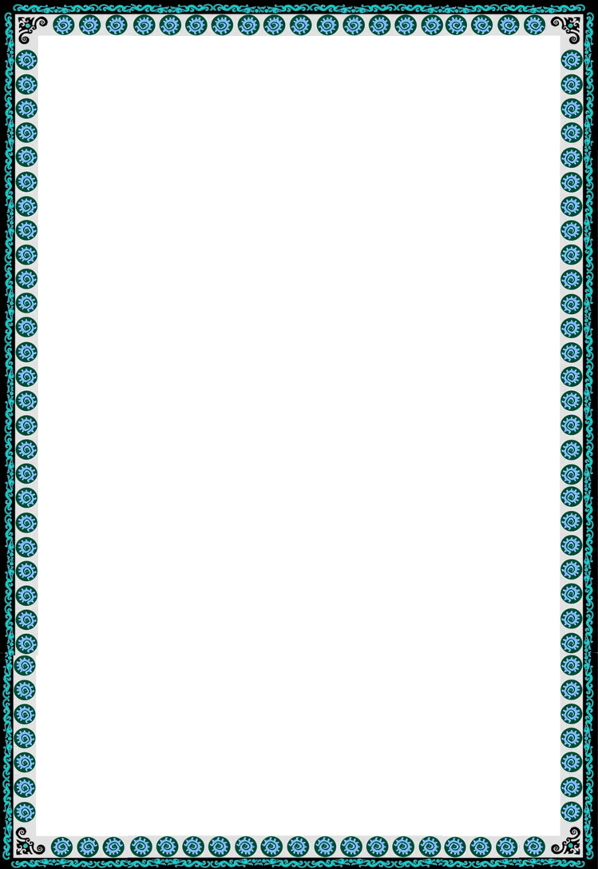

**وزارة التعليم العالـــــــي و البحث العلمــي**

**جامعة أسيوط**

**كلية الحاسبات والمعلومات**

**عام**

**الفرقة الثانية**

نوع المشروع

موقع الكترونى تعليمي

Educational Website

**من اعداد الطلاب :**

**1-ماركو خليل فهمى. 2-كيرلس رومانى.**

**تحت إشراف :**

* **د/إبراهيم العوضى.**
* **م/محمد مصطفى.**

**السنة الجامعية** 2021 - 2022



WBS

Educational Website

1.1.1

Requirments

1.1.2

Policities

1.1.3

Doing Study about the Project

1.1.4

Plan the Project

1.2.1

Procurements

1.2.2

Operating System

1.2.3

Testing Devices

1.3.1

Dividing Tasks

1.3.2

Coding the

Functions in all

Tasks

1.3.3

Test Functions

1.3.4

Interface

the Website

1.4.1

Test

the Website

1.4.2

Explan and Fixed

Errors

1.4.3

Finish the

Website

1.4.4

Open the

Website

1.3

Coding

1.2

Design

1.1

Starting

1.4

Finishing